Hayat Yayınları Tanıtım Bülteni
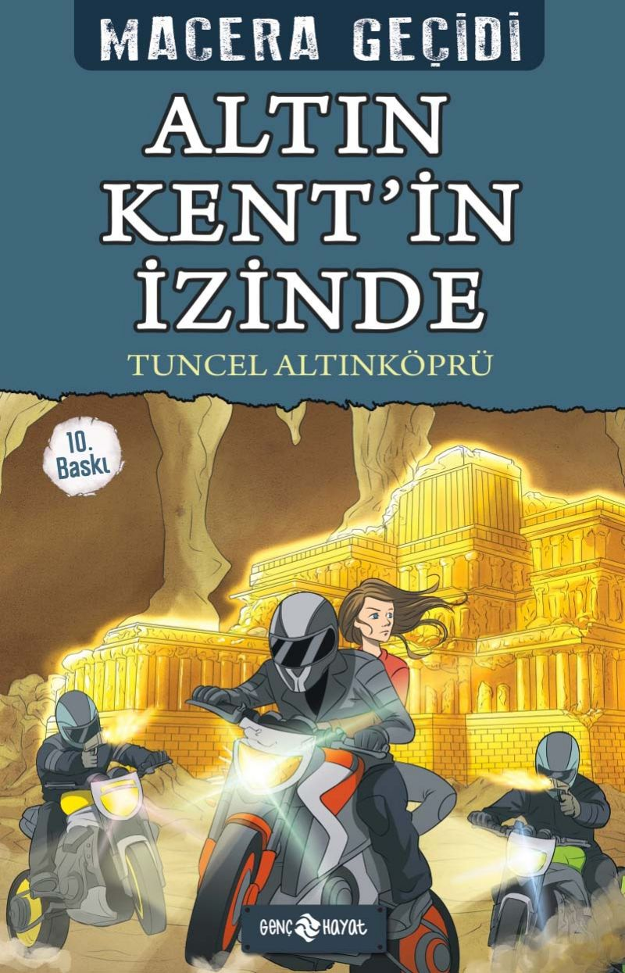 | Eser Adı: MACERA GEÇİDİ / ALTIN KENT`İN İZİNDE  Yazar Adı: Tuncel Altınköprü  Tür Serisi: Macera/Gençlik  Cilt Bilgisi:  Kitap Dili: Türkçe  İç Sayfa: HOLMEN SB 65  Kapak: BRISTOL 230  Selefon Türü: MAT SELEFON  Basım Tarihi: 2024  Sayfa Sayısı: 144  Kitap Boyutları: 13,5 X 21  ISBN No: 9786055122911  Etiket Fiyatı: 190,00 TL
Kitap Tanıtım Yazısı : (Arka Kapak)

BU KİTABIN KAHRAMANI SİZSİNİZ!
Bu macerada genç bir arkeologsunuz. Yolunuz, yaşlı bir turist rehberi ve torunuyla kesişince, kendinizi soluk kesici bir maceranın içinde buluyorsunuz. Onlarla birlikte, her dokunduğunu altına çeviren Kral Midas’ın efsanevî altın kentine ulaşmaya çalışıyorsunuz. Ancak acımasız bir çete de, sizin peşinizde... Bakalım onlardan kurtulmayı ve Altın Kent'e ulaşmayı başarabilecek misiniz?Bu kitapta tam 13 farklı son var... Kimi iyi, kimi kötü... Romanın sonunda Altın Kent’e ulaşmanız; yaşamı filmlere konu olan başarılı, ünlü ve zengin biri olmanız mümkün... Yer altının derinliklerinde yaşamınızdan olmanız da... Bütün bunları, romanı okurken vereceğiniz kararlar belirleyecek.Bu macerada genç bir arkeologsunuz. Yolunuz, yaşlı bir turist rehberi ve torunuyla kesişince, kendinizi soluk kesici bir maceranın içinde buluyorsunuz. Onlarla birlikte, her dokunduğunu altına çeviren Kral Midas’ın efsanevî altın kentine ulaşmaya çalışıyorsunuz. Ancak acımasız bir çete de, sizin peşinizde... Bakalım onlardan kurtulmayı ve Altın Kent'e ulaşmayı başarabilecek misiniz?Bu kitapta tam 13 farklı son var... Kimi iyi, kimi kötü... Romanın sonunda Altın Kent’e ulaşmanız; yaşamı filmlere konu olan başarılı, ünlü ve zengin biri olmanız mümkün... Yer altının derinliklerinde yaşamınızdan olmanız da... Bütün bunları, romanı okurken vereceğiniz kararlar belirleyecek.
MACERA GEÇİDİNE GİRİN! KENDİ SERÜVENİNİZİ YAŞAYIN!
Kitabın detay sayfasına buradan ulaşabilirsiniz :
https://hayatyayinlari.com/kitaplar/tuncel-altinkopru-macera-gecidi-altin-kentin-izinde-1351.html
Genç Hayat



